Московский авиационный институт (национальный исследовательский университет)

Институт №4 «Радиоэлектроника, инфокоммуникации и информационная безопасность»


Лабораторная работа №3
по дисциплине «Программирование мобильных устройств»

Выполнила:
студент гр. «М4О-306Б-23»
Анисифоров А. А.

Проверил:
Старший преподаватель
Дубовский А.А.

____________________
Москва, 2025
Цель работы: Освоить механизмы служб и потоков при разработке мобильных приложений.
Задание на л/р: Разработать приложение «Мультитаймер». Приложение представляет собой список студентов с индивидуальными таймерами. Приложение должно отображать список студентов, каждый из который содержит индивидуальный таймер и способ управления им.
Приложение состоит из 4х классов, в который описана логика работы приложения, работы таймеров в развернутом и свёрнутом виде, как для каждого студента в отдельности, так и общее время работы таймера. Основные файлы реализации работы приложения MainActivity.kt, StudentTimer.kt, TimerAdapter.kt, TimerService.kt.

SudentTimer.kt
Этот файл описывает структуру данных, по сути являясь «чертежом» для объекта-таймера.
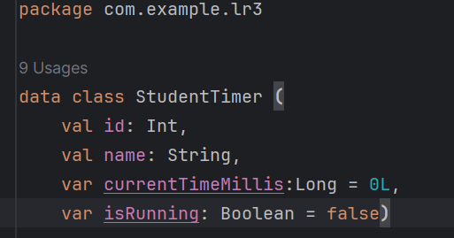
Рисунок 1 – То как выглядит код файла StudenTimer.kt.

TimerService.kt
Этот файл управляет всей логикой подсчёта времени. Он работает как фоновая служба, что позволяет таймерам работать, даже если приложение свернуто.
- Основные компоненты и переменные.
- class TimerService : Service(): Мы объявляем класс и наследуем его от Service, чтобы Android знал, что этот компонент может работать в фоновом режиме;
- TimerBinder: Это специальный внутренний класс, который выстцпает в роли «моста» между файлами. Когда MainActivity подключается к этой службе, она получает объект binder, вызывает этот метод getService() и получает прямой доступ ко всем публичным методам TimerService.
- timers, generalTimerMillis, isGeneralTimerRunning: Это переменные, которые хранят состояние приложения – текущее время всех таймеров и флаги их работы.
- timerUpdateListener и generalTimerUpdateListener: Сам TimerService не знает о существовании MainActivity, но он знает, что ему могут дать функцию, которую нужно вызвать при каждом обновлении времени. Это ключевой принцип логики разделения интерфейсов.
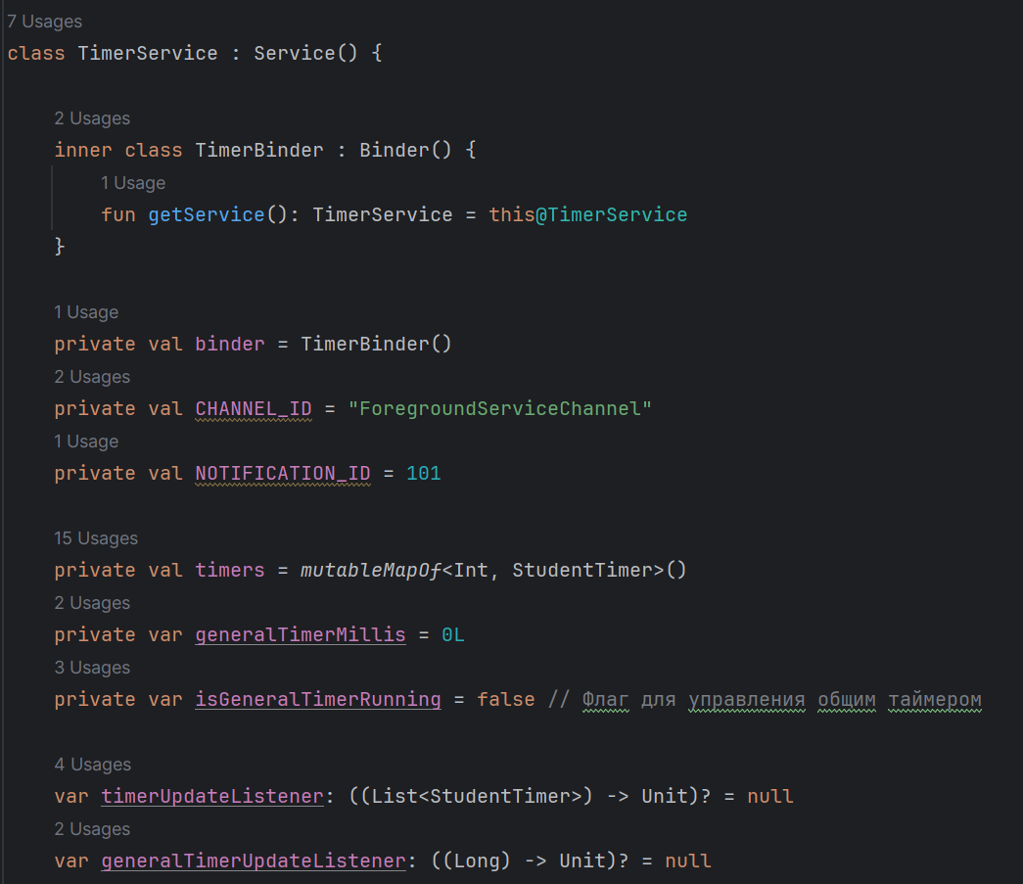
Рисунок 2 – Основные компоненты и переменные.

- Handler и Runnable.
Это механизм, который выполняет код каждую секунду.
- timerHandler: Объект, который может выполнять задачи
- timerRunnable: Задача, которую нужно выполнить
- run(): Коду внутри этого метода выполняется, когда Handler запускает Runnable
- timerHandler.postDelayed(this, 1000L): Эта строка - ключ к созданию цикла. Она говорит: «Запусти этот же Runnable (this) еще раз, с задержкой 1000 мс».
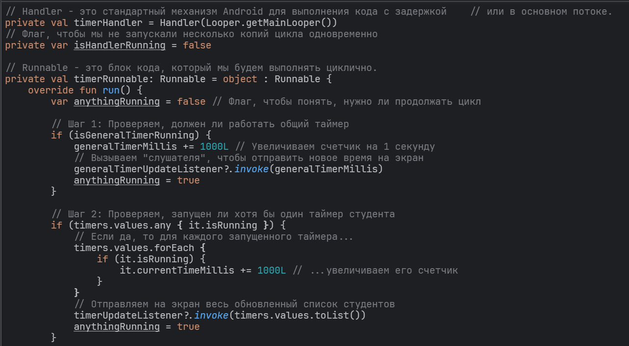
Рисунок 3 – Handler и Runnable в коде.
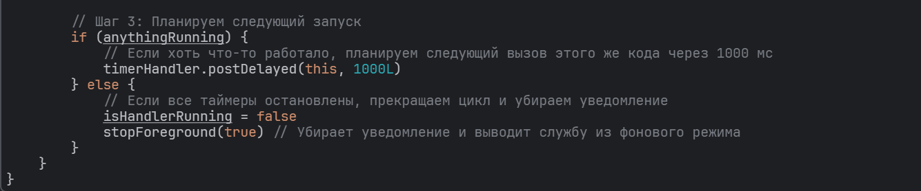
Рисунок 4 – Handler и Runnable в коде.
- «Пульт управления» - публичные методы.
Это методы, которые MainActivity вызывает, когда пользователь нажимает кнопки.
- Все эти методы не считают время, они лишь меняют состояние (флаги Rannable), а timerRunnable в следующую секунду «видит» эти изменения и начинает считает время.
- startTimerUpdates(): Этот метод – «зажигание». Он запускает цикл timerRunnable в первый раз.
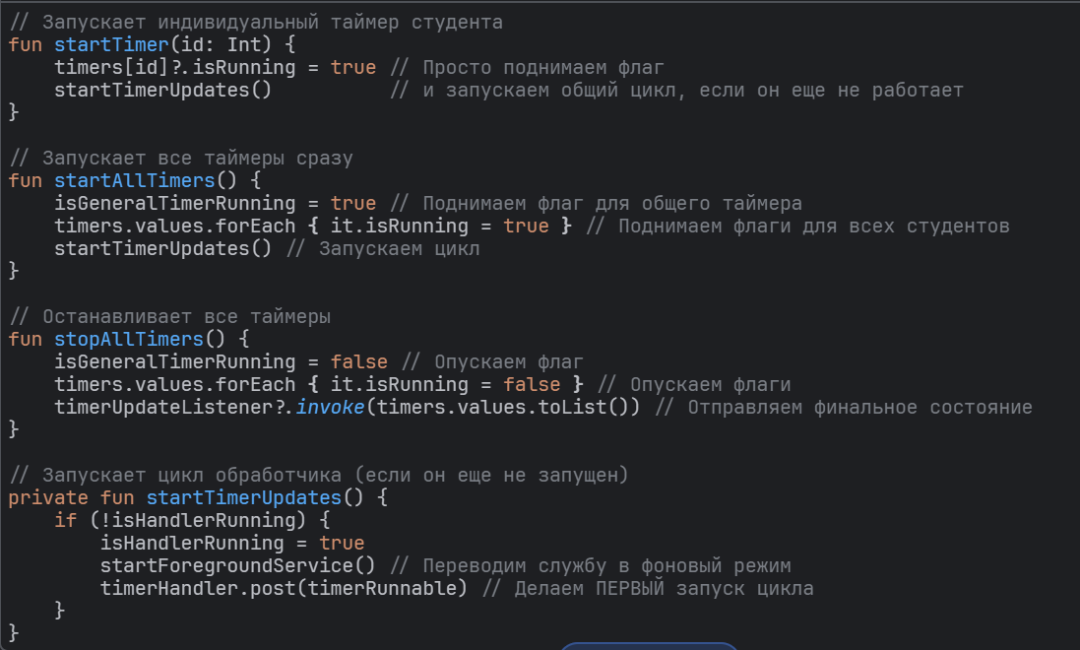
Рисунок 5 – «Пульт управления», публичные методы в коде.
TimerAdapter.kt
Этот класс является мостом между данными (List<StudentTimer>) и RecyclerView, который отображает список на экране.
- Конструктор ViewHolder.
- onAction: Это функция, которую адаптеру дает MainActivity. Когда в адаптере происходит действие (нажатие кнопки), он вызывает эту функцию.
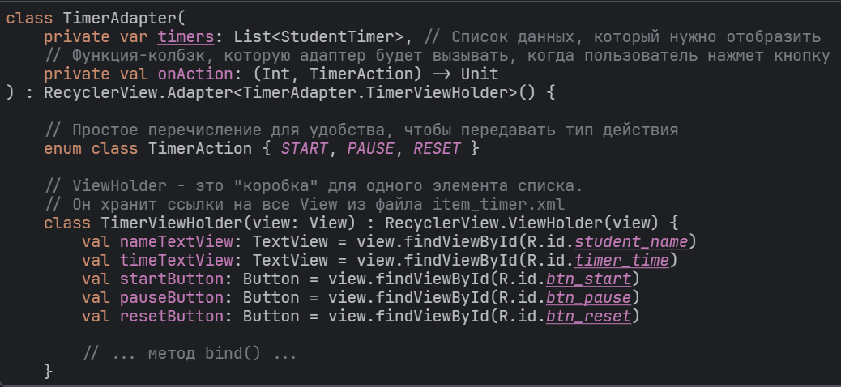
Рисунок 6 – Строение конструктора ViewHolder в коде.

- Метод bind() – наполнение элемента данными.
Это самый важный метод ViewHolder. Он берет один объект StudentTimer и настраивает один элемент списка в соответствии с его данными.
- onAction(timer.id, TimerAction.START): Это строка – ключ к пониманию. Адаптер не знает, что делать при нажатии кнопки Start. Он просто говорит MainActivity: «На элементе с id = timer.id было совершено действие start. Делай что неужно. »
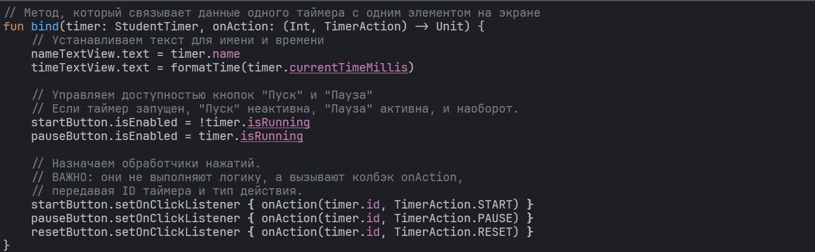
Рисунок 7 – Методы bind(), наполнение элемента данными в коде.
- updateData() – обновление всего списка.
- notifyDataSetChanged(): Этот метод заставляет RecyclerView заново вызвать getItemCount, onCreateViewHolder и onBindViewHolder для всех видимых элементов, чтобы отобразить свежие данные.
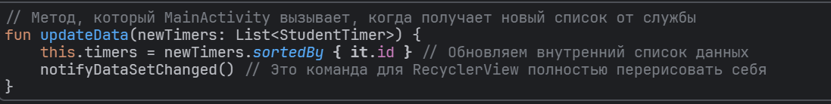
Рисунок 8 – updateData(), обновление всего списка в коде.
MainActivity.kt
Этот файл управляет экраном, связывает воедино интерфейс (XML), службу (TimerService) и адаптер (TimerAdapter).
- serviceConnection – «мост» к службе.
- onServiceConnected: В этом методе происходит главная «сшивка» приложения. MainActivity получает ссылку на timerService и «отдает» службе свой код для Callback-ов (generalTimerUpdateListener и timerUpdateListener).
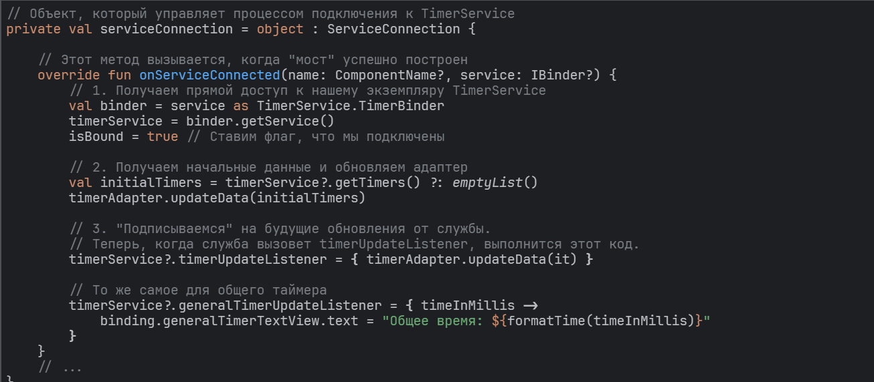
Рисунок 9 – serviceConnection пример в коде.

- setupRecyclerView() – настройка списка.
- {id, action -> …}: Это и есть тот самый Callback, который мы объявили в конструкторе адаптера. MainActivity «ловит» здесь действие от конкретной кнопки и передает команду дальше в TimeService.
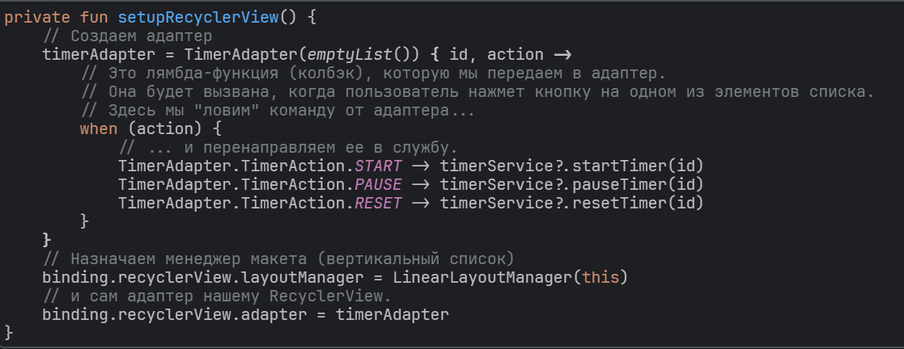
Рисунок 10 – setupRecyclerView() пример в коде.

- setupControllButtons() – настройка главных кнопок.
Это самая простая часть. Просто назначаем обработчики нажатий, которые вызывают соответствующие методы у службы.
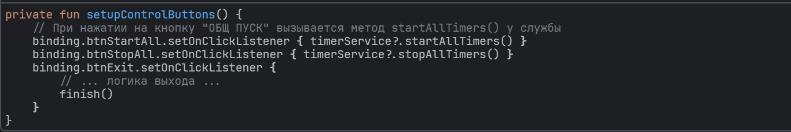
Рисунок 11 – setupControllButtons в коде.

Пример работоспособности программы.
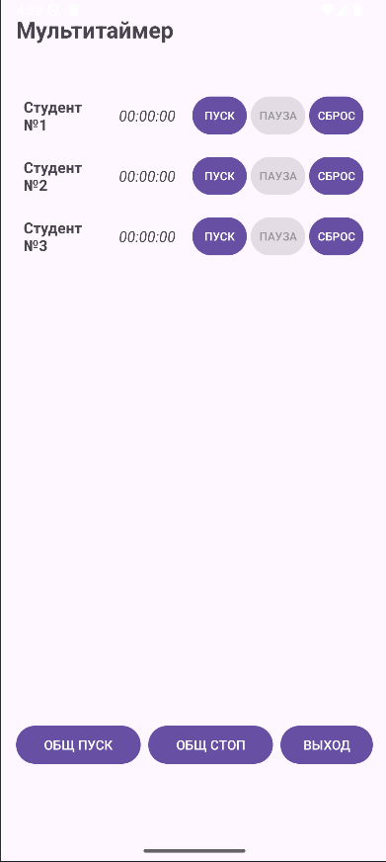
Рисунок 12 – Главное окно приложения без запущенных таймеров.
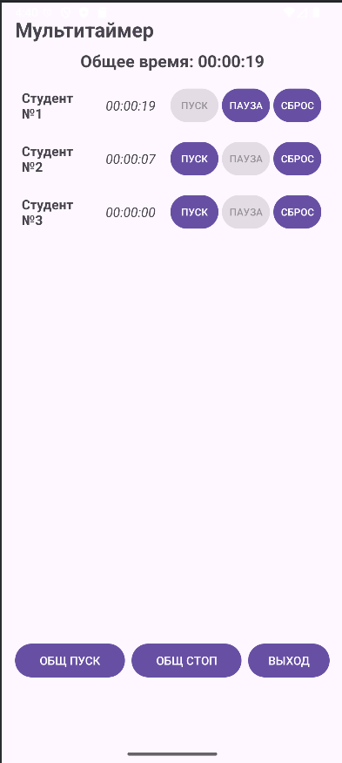
Рисунок 13 – Пример работы программы, с запущенным таймером, таймером на паузе и сброшенным таймером.

